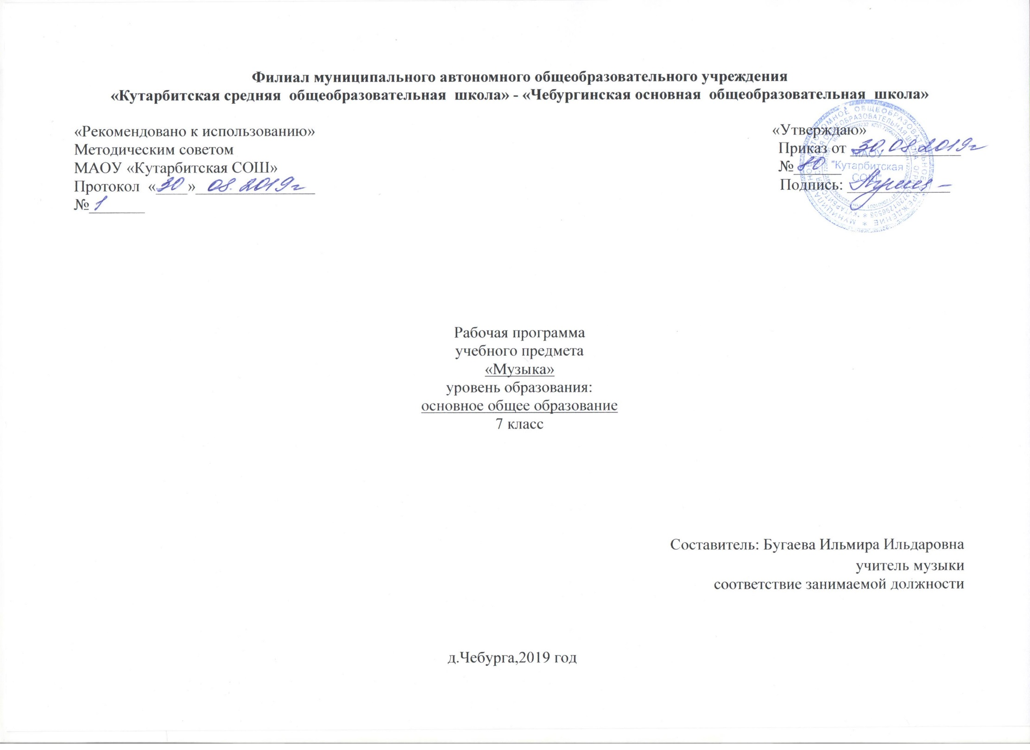

1. Планируемые результаты освоения учебного предмета «Музыка»

Личностные результаты
Личностные результаты отражаются в индивидуальных качественных свойствах учащихся, которые они должны приобрести в процессе освоения учебного предмета «Музыка»:
-формирование художественного вкуса как способности чувствовать и воспринимать музыкальное искусство во всём многообразии его видов и жанров;
-принятие мультикультурной картины современного мира;
-становление музыкальной культуры как неотъемлемой части духовной культуры;
-формирование навыков самостоятельной работы при выполнении учебных и творческих задач;
-готовность к осознанному выбору дальнейшей образовательной системы;
-умение познавать мир через музыкальные формы и образы.
Метапредметные результаты
Метапредметные результаты изучения в музыке в основной школе:
-анализ собственной учебной деятельности и внесение необходимых корректив для достижения запланированных результатов;
-проявление творческой инициативы и самостоятельности в процессе овладения учебными действиями;
-оценивание современной культурной и музыкальной жизни общества и видение своего предназначения в ней;
-размышление о воздействии музыки на человека, ее взаимосвязи с жизнью и другими видами искусства;
-использование разных источников информации; стремление к самостоятельному общению с искусством и художественному самообразованию;
-определение целей и задач собственной музыкальной деятельности, выбор средств и способов ее успешного осуществления в реальных жизненных ситуациях;
-применение полученных знаний о музыке как виде искусства для решения разнообразных художественно-творческих задач;
Предметные результаты
Предметными результатами изучения музыки являются:
-общее представление о роли музыкального искусства в жизни общества и каждого отдельного человека;
-осознанное восприятие конкретных музыкальных произведений и различных событий в мире музыки;
-устойчивый интерес к музыке, художественным традициям своего народа, различным видам музыкально-творческой деятельности;
-понимание интонационно-образной природы музыкального искусства, средств художественной выразительности;
-осмысление основных жанров музыкально-поэтического народного творчества, отечественного и зарубежного музыкального наследия;
-рассуждение о специфике музыки, особенностях музыкального языка, отдельных произведениях и стилях музыкального искусства в целом;
-применение специальной терминологии для классификации различных явлений музыкальной культуры;
-постижение музыкальных и культурных традиций своего народа и разных народов мира;
-расширение и обогащение опыта в разнообразных видах музыкально-творческой деятельности, включая информационно-коммуникационные технологии;
-освоение знаний о музыке, овладение практическими умениями и навыками для реализации собственного творческого потенциала.

Выпускник научится:
- понимать значение интонации в музыке как носителя образного смысла;
- анализировать средства музыкальной выразительности: мелодию, ритм, темп, динамику, лад;
- определять характер музыкальных образов (лирических, драматических, героических, романтических, эпических);
- выявлять общее и особенное при сравнении музыкальных произведений на основе полученных знаний об интонационной природе музыки;
- понимать жизненно-образное содержание музыкальных произведений разных жанров;
- различать и характеризовать приемы взаимодействия и развития образов музыкальных произведений;
- различать многообразие музыкальных образов и способов их развития;
- производить интонационно-образный анализ музыкального произведения;
- понимать основной принцип построения и развития музыки;
- анализировать взаимосвязь жизненного содержания музыки и музыкальных образов;
- размышлять о знакомом музыкальном произведении, высказывая суждения об основной идее, средствах ее воплощения, интонационных особенностях, жанре, исполнителях;
- понимать значение устного народного музыкального творчества в развитии общей культуры народа;
- определять основные жанры русской народной музыки: былины, лирические песни, частушки, разновидности обрядовых песен;
- понимать специфику перевоплощения народной музыки в произведениях композиторов;
- понимать взаимосвязь профессиональной композиторской музыки и народного музыкального творчества;
- распознавать художественные направления, стили и жанры классической и современной музыки, особенности их музыкального языка и музыкальной драматургии;
- определять основные признаки исторических эпох, стилевых направлений в русской музыке, понимать стилевые черты русской классической музыкальной школы;
- определять основные признаки исторических эпох, стилевых направлений и национальных школ в западноевропейской музыке;
- узнавать характерные черты и образцы творчества крупнейших русских и зарубежных композиторов;
- выявлять общее и особенное при сравнении музыкальных произведений на основе полученных знаний о стилевых направлениях;
- различать жанры вокальной, инструментальной, вокально-инструментальной, камерно-инструментальной, симфонической музыки;
- называть основные жанры светской музыки малой (баллада, баркарола, ноктюрн, романс, этюд и т.п.) и крупной формы (соната, симфония, кантата, концерт и т.п.);
- узнавать формы построения музыки (двухчастную, трехчастную, вариации, рондо);
- определять тембры музыкальных инструментов;
- называть и определять звучание музыкальных инструментов: духовых, струнных, ударных, современных электронных;
- определять виды оркестров: симфонического, духового, камерного, оркестра народных инструментов, эстрадно-джазового оркестра;
- владеть музыкальными терминами в пределах изучаемой темы;
- узнавать на слух изученные произведения русской и зарубежной классики, образцы народного музыкального творчества, произведения современных композиторов;
- определять характерные особенности музыкального языка;
- эмоционально-образно воспринимать и характеризовать музыкальные произведения;
- анализировать произведения выдающихся композиторов прошлого и современности;
- анализировать единство жизненного содержания и художественной формы в различных музыкальных образах;
- творчески интерпретировать содержание музыкальных произведений;
- выявлять особенности интерпретации одной и той же художественной идеи, сюжета в творчестве различных композиторов;
- анализировать различные трактовки одного и того же произведения, аргументируя исполнительскую интерпретацию замысла композитора;
- различать интерпретацию классической музыки в современных обработках;
- определять характерные признаки современной популярной музыки;
- называть стили рок-музыки и ее отдельных направлений: рок-оперы, рок-н-ролла и др.;
- анализировать творчество исполнителей авторской песни;
- выявлять особенности взаимодействия музыки с другими видами искусства;
- находить жанровые параллели между музыкой и другими видами искусств;
- сравнивать интонации музыкального, живописного и литературного произведений;
- понимать взаимодействие музыки, изобразительного искусства и литературы на основе осознания специфики языка каждого из них;
- находить ассоциативные связи между художественными образами музыки, изобразительного искусства и литературы;
- понимать значимость музыки в творчестве писателей и поэтов;
- называть и определять на слух мужские (тенор, баритон, бас) и женские (сопрано, меццо-сопрано, контральто) певческие голоса;

Выпускник получит возможность научиться:
- понимать истоки и интонационное своеобразие, характерные черты и признаки, традиций, обрядов музыкального фольклора разных стран мира;
- понимать особенности языка западноевропейской музыки на примере мадригала, мотета, кантаты, прелюдии, фуги, мессы, реквиема;
- понимать особенности языка отечественной духовной и светской музыкальной культуры на примере канта, литургии, хорового концерта;
- определять специфику духовной музыки в эпоху Средневековья;
- распознавать мелодику знаменного распева – основы древнерусской церковной музыки;
- различать формы построения музыки (сонатно-симфонический цикл, сюита), понимать их возможности в воплощении и развитии музыкальных образов;
- выделять признаки для установления стилевых связей в процессе изучения музыкального искусства;
- различать и передавать в художественно-творческой деятельности характер, эмоциональное состояние и свое отношение к природе, человеку, обществу;
- исполнять свою партию в хоре в простейших двухголосных произведениях, в том числе с ориентацией на нотную запись;
- активно использовать язык музыки для освоения содержания различных учебных предметов (литературы, русского языка, окружающего мира, математики и др.)

2. Содержание учебного предмета
Овладение основами музыкальных знаний в основной школе должно обеспечить формирование основ музыкальной культуры и грамотности как части общей и духовной культуры школьников, развитие музыкальных способностей обучающихся, а также способности к сопереживанию произведениям искусства через различные виды музыкальной деятельности, овладение практическими умениями и навыками в различных видах музыкально-творческой деятельности.
Раздел «Содержание в музыке»
- Музыку трудно объяснить словами
Музыка особое искусство среди других искусств. Только музыка может выразить невыразимое. Музыка присутствует в явлениях природы, в других видах искусства, в многообразии человеческих настроений и состояний души.
- Что такое музыкальное содержание
Каждое искусство имеет свои особенности содержания. В музыке нет конкретных описаний. Музыка говорит нам о чем-то большем, что неизмеримо шире и богаче нашего опыта. Музыка обладает свойством обобщать.
- Что такое музыкальное содержание
Художественное произведение можно уподобить загадке. Стороны музыкального содержания воздействуют на человеческую душу. Музыкальные произведения воплощают основные человеческие чувства.
- Раздел «Каким бывает музыкальное содержание»
- Музыка, которую необходимо объяснить словами
Музыкальное содержание проявляет себя по-разному. Каждое искусство выражает себя своими собственными средствами. Музыкальное содержание в произведении П. И. Чайковского «Времена года».
- Ноябрьский образ в пьесе П. Чайковского
Образ ноября по своему местоположению в круговороте времен года. Образ ноября в представлении великого русского композитора.
- «Восточная» партитура Н. Римского-Корсакова «Шехеразада»
Музыкальный колорит востока в произведениях русских композиторов. Восточная тема в симфонической сюите Римского-Корсакова «Шехеразада».
- Когда музыка не нуждается в словах
Музыка понимает человека, угадывает его тайные стремления и порывы. Музыкальное произведение вызывает у разных людей различные представления и образы. Музыкальное содержание воплощает в себе различные грани единого, цельного, неделимого.
3. Раздел «Музыкальный образ»
- Лирические образы в музыке
Музыкальное содержание проявляет себя в музыкальных образах. Связь музыкального произведения с его образным строением. Лирические образы в произведениях Скрябина и Рахманинова.
- Драматические образы в музыке
- Драматизм в музыке связан с особенностями ее характера, музыкальной трактовкой героев и т. д. Образец драматического произведения-баллада Шуберта «Лесной царь».
- Эпические образы в музыке
- Эпическая опера-былина Римского-Корсакова «Садко».
- Раздел «О чём рассказывает музыкальный жанр»
- «Память жанра»
Музыкальный жанр огромный пласт воспоминаний, представлений и образов. В каждом жанре существует своя разнообразная музыкальная трактовка. Жанр всегда узнаваем.
Такие разные песни, танцы, марши
Разнообразие музыкальных жанров в произведениях Чайковского, Бизе, Шопена.
- Такие разные песни, танцы, марши
- Такие разные песни, танцы, марши
5. Раздел «Что такое музыкальная форма»
- «Сюжеты» и «герои» музыкальной формы
Широкое и узкое значение понятия музыкальной формы. Герои музыкальной формы на примере музыкальных произведений Моцарта и Шуберта.
- Художественная форма – это ставшее зримым содержание
- Художественная форма – это ставшее зримым содержание
Единство содержания и формы – непременный закон искусства. Музыкальное содержание не может быть реализовано вне формы.

- Раздел «Музыкальная композиция»
- Какой бывает музыкальная композиция
Музыкальная композиция – строение музыкального произведения. В музыкальной композиции есть вся система образов, характеров и настроений. Взаимосвязь масштабности композиции и содержания.
- Музыкальный шедевр в шестнадцати тактах(период)
Простейшая форма музыки – период. Краткость и емкость музыкальной формы наиболее верна Прелюдия Шопена ля мажор.
- Два напева в романсе М.Глинки «Венецианская ночь»(двухчастная форма)
Двухчастная форма в музыке на примере романса Глинки «Венецианская ночь». Единство музыкального образа и образа поэтического.
- Трёхчастность в «Ночной серенаде» Пушкина – Глинки
Трехчастная форма в музыке – основа многих самостоятельных произведений. Пример трехчастной формы в романсе Глинки «Я здесь, Инезилья».
- Многомерность образа в форме рондо
Форма рондо основана на многократном повторении главной темы. Пример музыкальной формы в романсе Бородина «Спящая княжна» и балете Прокофьева «Ромео и Джульетта».
- Образ Великой Отечественной войны в «Ленинградской» симфонии Д. Шостаковича (вариации)
Музыкальная форма – форма вариаций. Первоначальная тема показывает образ в динамике видоизменяясь.
- Раздел «Музыкальная драматургия»
- Музыка в развитии
Музыкальная драматургия – динамика музыкального звучания. Музыкальное звучание не стоит на месте, оно разворачивается во времени. Музыкальный пример «Старый замок» Мусоргского из цикла «Картинки с выставки».
- Музыкальный порыв
Драматургия пьесы Шумана «Порыв». Средства музыкальной выразительности помогают понять основной образ пьесы.
- Движение образов и персонажей в оперной драматургии
Яркий пример музыкальной драматургии в жанре оперы.
- Движение образов и персонажей в оперной драматургии
- Диалог искусств: «Слово о полку Игореве» и «Князь Игорь»
Древний литературный памятник – основа русской оперы Бородина «Князь Игорь».
- Диалог искусств: «Слово о полку Игореве» и «Князь Игорь»
- Развитие музыкальных тем в симфонической драматургии
Симфония – монументальный жанр инструментальной музыки. Четырехчастность симфонического жанра. Свойство симфонии – динамичность (смена разнохарактерных частей, смена внутри каждой части – особенности жанра симфонии).
Заключительный урок Содержание и форма в музыке

3.Тематическое планирование с указанием количества часов, отводимых на освоение каждой темы
№  раздела | Название раздела | Название темы | Кол-во  часов | Характеристика деятельности обучающихся
1. | Содержание в музыке | О единстве содержания и формы в художественном произведении  Музыку трудно объяснить словами.  В чем состоит сущность, музыкального содержания. | 3 | Размышлять о значении музыкального искусства в жизни современного человека .Рассуждать о специфике воплощения духовного опыта человечества в музыкальном искусстве (с учетом критериев, представленных в учебнике) Осваивать отдельные образцы русской классической музыки.Эмоционально воспринимать мифопоэтическое творчество во всем его многообразии.
2 | Каким бывает музыкальное содержание | Музыка, которую можно объяснить словами.  Ноябрьский образ в пьесе П. Чайковского.  «Восточная» партитура Н. Римского-Корсакова «Шехеразада».  Когда музыка не нуждается в словах. | 5 | Понимать роль мифологии в сохранении и развитии общей культуры народов. Воспринимать и выявлять внешние связи между музыкой и окружающим миром природы.Осваивать отдельные образцы русской классической музыки
3 | Музыкальный образ | Лирические образы в музыке.  Драматические образы в музыке.  Эпические образы в музыке. | 3 | Воспринимать и выявлять внешние связи между музыкой и окружающим миром природы. Эмоционально воспринимать мифопоэтическое творчество во всем его многообразии. Осознавать и рассказывать о влиянии музыки на человека. Понимать характерные особенности музыкального языка
4 | О чём рассказывает музыкальный жанр | «Память жанра»  Такие разные песни, танцы, марши. | 4 | Находить ассоциативные связи между художественными образами музыки и изобразительного искусства.Самостоятельно подбирать сходные поэтические произведения к изучаемой музыкеОценивать произведения искусства с позиции красоты и правды.Воспринимать и оценивать музыкальные произведения с точки зрения единства содержания и формы.
5 | Форма в музыке | «Сюжеты» и «герои» музыкального произведения.  Что такое музыкальная форма  Художественная форма – это ставшее зримым содержание». | 3 | Понимать характерные особенности музыкального языка.Осознавать интонационно-образные, жанровые, стилевые основы музыки XX века (с учетом критериев, представленных в учебнике).Воспринимать и оценивать музыкальные произведения с точки зрения единства содержания и формы
6 | Виды музыкальных форм | Почему музыкальные формы бывают большими.  Музыкальный шедевр в шестнадцати тактах.  О роли повторов в музыкальной форме.  Два напева в романсе М. Глинки «Венецианская ночь»: двухчастная форма.  «Ночная серенада» Пушкина–Глинки: трехчастная форма.  Многомерность образа в форме рондо.  Образ Великой Отечественной войны в «Ленинградской» симфонии Д. Шостаковича: вариации. | 8 | Сравнивать разнообразные по смыслу мелодико-гар-монические интонации при прослушивании музыкальных произведений. Осознавать и рассказывать о влиянии музыки на человека. Понимать характерные особенности музыкального языка
7 | Музыкальная драматургия | О связи музыкальной формы и музыкальной драматургии.  Музыкальный порыв.  Развитие образов и персонажей в оперной драматургии.  Диалог искусств: «Слово о полку Игореве» и опера «Князь Игорь».  Развитие музыкальных тем в симфонической драматургии.  Формула красоты | 8 | Осознавать интонационно-образные, жанровые и стилевые особенности музыки.Выявлять круг музыкальных образов в произведениях крупных форм.Сравнивать особенности музыкального языка в произведениях (частях произведения) разного смыслового и эмоционального содержания.Узнавать по характерным признакам (интонации, мелодии, гармонии) музыку отдельных выдающихся русских и зарубежных композиторов Осознавать интонационно-образные, жанровые и стилевые основы музыки.
 | Итого: |  | 34

